**ВСЕРОССИЙСКАЯ ОЛИМПИАДА ШКОЛЬНИКОВ ПО ГЕОГРАФИИ**

**2023-2024 гг.**

**(школьный этап)**

**ТЕСТОВЫЙ ТУР**

**7-8 классы**

**Уважаемый участник олимпиады!**

Вам предстоит выполнить тестовые задания. **Время выполнения заданий тестового тура - 30 минут.**

Выполнение тестовых заданий целесообразно организовать следующим образом:

− не спеша, внимательно прочитайте тестовое задание;

− определите, какой из предложенных вариантов ответа наиболее верный и полный;

− напишите букву, соответствующую выбранному Вами ответу;

− продолжайте, таким образом, работу до завершения выполнения тестовых заданий;

− после выполнения всех предложенных заданий еще раз удостоверьтесь в правильности ваших ответов;

− если потребуется корректировка выбранного Вами варианта ответа, то неправильный вариант ответа зачеркните крестиком, и рядом напишите новый. Предупреждаем Вас, что:

− при оценке тестовых заданий, где необходимо определить один правильный ответ, 0 баллов выставляется за неверный ответ и в случае, если участником отмечены несколько ответов (в том числе правильный), или все ответы;

− при оценке тестовых заданий, где необходимо определить все правильные ответы, 0 баллов выставляется, если участником отмечены неверные ответы, большее количество ответов, чем предусмотрено в задании (в том числе правильные ответы) или все ответы.

Задание тестового тура считается выполненным, если Вы вовремя сдаете его членам жюри.

**Максимальная оценка – 19 баллов**

**Всероссийская олимпиада школьников по географии**

**школьный этап 2023-2024 учебный год**

**7-8 классы**

**Тестовый (практический) тур**

1. **В 1468—1474 годах Афанасий Никитин совершил путешествие по Персии (Иран), Индии и территории современной Турции и составил знаменитое описание этого путешествия в книге «Хожение за три моря». Какие это были моря?**

А) Дербентское (Каспийское), Аравийское и Черное.

Б) Дербентское (Каспийское), Аравийское и Азовское.

В) Дербентское (Каспийское), Средиземное и Черное.

Г) Дербентское (Каспийское), Балтийское и Черное.

1. **Установите соответствие между прибором и параметром**

А) анемометр 1. Сила землетрясений

Б) барометр 2. Влажность воздуха

В) сейсмограф 3. Сила и скорость ветра

Г) гигрометр 4. Давление

1. **Жителям, каких территорий грозят извержения вулканов и землетрясения?**

А) жителям острова Сахалин; Б) жителям Русской равнины;

В) жителям полуострова Камчатка; Г) жителям Западно-Сибирской

равнины.

1. **Названия, каких стран не совпадают со столицами?**

А) Австралия; Б) Сингапур; В) Тунис; Г) Швейцария.

1. **Выберете из списка холодные течения Тихого океана**

А) Перуанское; Б) Аляскинское;

В) Северо-Тихоокеанское; Г) Калифорнийское.

1. **Осадочной горной породой является:**

А) мел Б) мрамор В) гранит Г) кварц

1. **Административный центр Амурской области – город …**

А) Хабаровск В) Амурск Б) Благовещенск Г) Николаевск-на-Амуре

1. **Выберите неверное утверждение:**

А) реки начинаются в океанах и морях Б) реки текут от истока к устью

В) одним из истоков реки является озеро Г) дельта – форма устья у реки

1. **Флора таёжных лесов состоит из**

А) можжевельник, лиственница, туя, пихта; Б) дуб, бук, клён, липа, граб;

В) баобаб, акация, эвкалипты, казуарины; Г) типчак, ковыль, полынь, тюльпаны.

1. **К фауне Австралии относятся:**

А) белые медведи, утконосы, тюлени;

Б) эвкалипт, тасманийский дьявол, коала

В) вомбат, бандикут, кенгуру

Г) песец, благородный олень, белка

1. **Отношения к Южной Америке не имеет:**

А) прерия Б) сельва В) поророка Г) пампа

1. **Хабаровский край не граничит с:**

А) Монголией Б) США В) Китаем Г) Республикой Кореей

1. **К действующим вулканам России относится:**

А) Шивелуч Б) Этна В) Казбек Г) Везувий

1. **Особенностями тайги являются:**

А) наличие заболоченных территорий из-за низкого испарения;

Б) карликовость растительных организмов;

В) преобладанием животных, ведущих ночной образ жизни;

Г) наличием многолетней (вечной) мерзлоты в почвах.

1. **Какая из перечисленных ниже рек Хабаровского края является притоком Амура?**

А) Мая Б) Юдома В) Амгунь Г) Мухен

**ВСЕРОССИЙСКАЯ ОЛИМПИАДА ШКОЛЬНИКОВ ПО ГЕОГРАФИИ**

**2023-2024гг.**

**(школьный этап)**

**ТЕОРЕТИЧЕСКИЙ ТУР**

**7-8 классы**

**Уважаемый участник олимпиады!**

Вам предстоит выполнить теоретические задания. **Время выполнения заданий теоретического тура 60 минут.**

Выполнение теоретических (письменных) заданий целесообразно организовать следующим образом:

− не спеша, внимательно прочитайте задание и определите, наиболее верный и полный ответ;

− отвечая на теоретические вопросы и выполняя практические задания, обдумайте и сформулируйте конкретный ответ только на поставленный вопрос;

− если Вы отвечаете на задание, связанное с заполнением таблицы или схемы, не старайтесь детализировать информацию, вписывайте только те сведения или данные, которые указаны в вопросе;

− особое внимание обратите на задания, в выполнении которых требуется выразить Ваше мнение с учетом анализа ситуации или поставленной проблемы. Внимательно и вдумчиво определите смысл вопроса и логику ответа (последовательность и точность изложения). Отвечая на вопрос, предлагайте свой вариант решения проблемы, при этом ответ должен быть кратким, но содержать необходимую информацию;

− после выполнения всех предложенных заданий еще раз удостоверьтесь в правильности выбранных Вами ответов и решений.

Предупреждаем Вас, что:

− при оценке тестовых заданий, где необходимо определить один правильный ответ, 0 баллов выставляется за неверный ответ и в случае, если участником отмечены несколько ответов (в том числе правильный), или все ответы;

− при оценке тестовых заданий, где необходимо определить все правильные ответы, 0 баллов выставляется, если участником отмечены неверные ответы, большее количество ответов, чем предусмотрено в задании (в том числе правильные ответы) или все ответы.

Задание теоретического тура считается выполненным, если Вы вовремя сдаете его членам жюри.

**Максимальная оценка 36,5 баллов**

**Всероссийская олимпиада школьников по географии**

**школьный этап 2023-2024 учебный год**

**7-8 классы**

**Теоретический тур**

**Задание 1.**

Рассчитайте по карте, расстояние (в километрах и градусах) между самой северной континентальной (А) и самой южной (Б) точками материка, на котором расположено самое глубокое озеро в мире. Отметьте и подпишите на карте: материк, точку А, точку Б, озеро.

Ответьте на вопросы:

1. На каком материке расположены эти точки?
2. Как называется самая северная континентальная точка материка?
3. Как называется самая южная точка материка?
4. Какое название носит самое глубокое озеро в мире?
5. Назовите именованный и численный масштабы представленной карты.
6. Каково расстояние между этими точками в километрах?
7. Каково расстояние между этими точками в градусах?
8. Как называется столица крупнейшего государства этого материка?

**Карта для задания 1**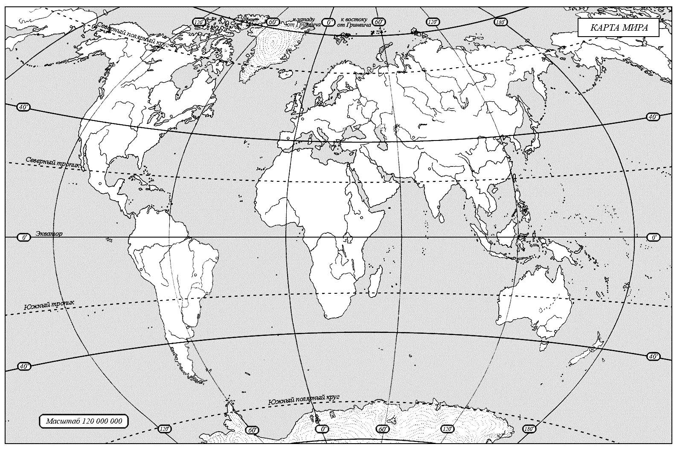

**Задание 2**

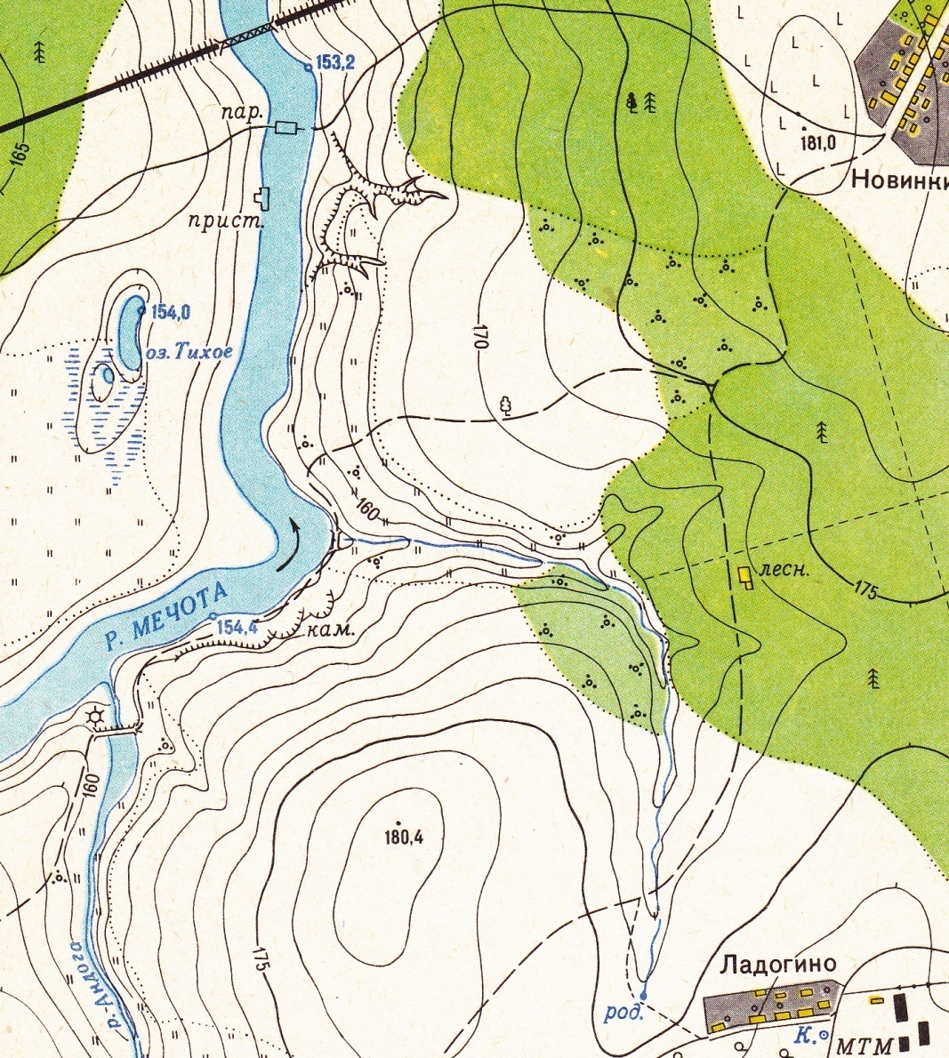

Изучите территорию по топографической карте и ответьте на вопросы:

1. Каким притоком реки Мечоты является река Андога?
2. Симметричны ли склоны холма к северо-западу от с.Ладогино? Объясните свою точку зрения.
3. Какими путями можно добраться от с.Новинки до пристани?
4. Судоходна ли река? Объясните свою точку зрения.
5. Через что нужно пройти, чтобы добраться из с.Ладогино в с.Новинки?
6. Где и какие объекты промышленности функционируют в этом районе?
7. В каком направлении нужно двигаться от паромной переправы, чтобы добраться до дома лесника?

**Задание 3**

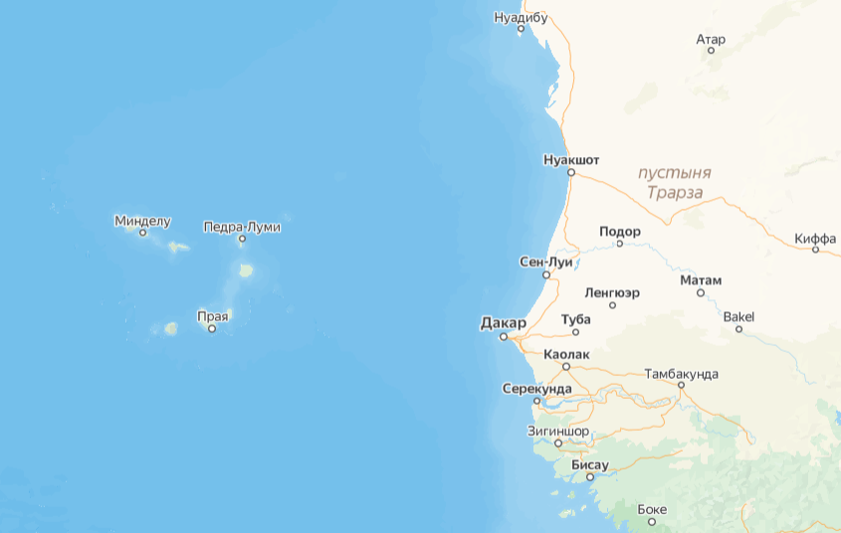

Определите, о каком архипелаге идёт речь, и ответьте на дополнительные вопросы.

Сильные северо-восточные ветры порой приносят на этот архипелаг горячий и очень сухой воздух с материка. Архипелаг состоит из двух десятков островов вулканического происхождения, и в остальное время года климат мягкий, но сухой, с постоянными температурами около 26-27 ºС. На островах расположено одноимённое государство, где официальным языком является португальский.

1. Что это за архипелаг?
2. Как называется государство, находящееся на этом архипелаге?
3. Какое имя носит столица, расположенного на архипелаге государства?
4. Из какого физико-географического региона дует горячий ветер?
5. Как называется этот горячий и сухой ветер?
6. Какое течение проходит вблизи островов и какое влияние оно оказывает?

**Задание 4**

Прочитайте стихотворение Петра Комарова и ответьте на вопросы.

***

|  |  |
| --- | --- |
| Под крылом самолета — тайга и тайга,  Золотая земля в непромытых бутарах. Голубые песцы. Голубые снега. Голубая зима на Шантарах. (…)  Ты летишь далеко. Ты иначе не мог. Ты сюда возвратишься не сразу. А на скалах прибрежных лежат облака, Словно чайки на птичьих базарах. Голубые хребты. Голубая река. Голубые снега на Шантарах. (…)  Только нет, не забыть… Где-то воет пурга. Все следы замело - нет ни новых, ни старых. Голубые песцы. Голубые снега. Голубая зима на Шантарах… | 1. О каком географическом объекте идёт речь в стихотворении? 2. К какому району Хабаровского края он относится? 3. У каких заливов какого моря какого океана он находится? 4. Какие особенности природы края выделены в стихотворении? 5. Как называется один из самых маленьких и самый опасный остров в этом архипелаге? 6. Каких крупнейших морских млекопитающих можно встретить у этих берегов? 7. Какой статус получила эта территория в декабре 2013 года? |